

《Web开发技术》课程论文

题 目 中华传统文化网页设计
专 业 软件工程
班 级 软件卓越1241
学 号 202411701202
姓 名 陈铎锋
指导老师 冯少金
完成日期 2026 年 5 月 21 日
成绩：
评语：

目录
网站总体概述 2
1.1 网站主题介绍 2
1.2 相关技术介绍 3
1 网站需求分析 4
2.1 设计目的 4
2.2 目标对象 4
2.3 网站栏目 4
2.4 功能与权限需求 5
2.5 预期效果 6
2 网站设计 6
3.1 设计方案 6
3.1 设计方案 6
3.2 功能设计 7
3.3 数据库设计 10
3.4 接口设计 12
3 网站实现 12
4.1 项目结构与运行方式 12
4.2 前端页面实现 13
4.3 后端功能实现 14
4.4 页面结果展示 14
5 测试与运行 21
总结 22

网站总体概述

网站主题介绍
本课程设计网站名称为“华夏文脉 · 中华优秀传统文化数字展馆”，定位为面向普通用户和文化学习者的中华优秀传统文化主题展示平台。网站围绕思想理念、精神品格、器物与非遗、节日民俗、科学技艺、生态智慧六类专题组织内容，通过首页导览、专题列表、文章详情、素材来源和后台统计等页面，将传统文化知识以现代网页的形式进行结构化呈现。项目主题与课程任务书中“中华优秀传统文化”的话题要求相对应，同时在内容选择上兼顾思想性、知识性和展示性，避免只停留在静态网页展示，而是通过登录、注册、验证码、互动统计等功能形成完整的 Web 应用。
在整体表达上，网站不单纯堆砌文字材料，而是把“数字展馆”作为界面隐喻：用户从首页进入展馆后，可以按文化专题浏览文章，在文章详情中查看正文、素材来源，并进行点赞、评论和转发；管理员可以在后台查看点赞、评论、转发、浏览量等数据，并对评论状态进行管理。这样的设计使传统文化内容具有明确的页面层级、用户行为和数据闭环。网站既体现“民为邦本”“革故鼎新”等传统思想，也将榫卯、二十四节气、端午民俗、书法等内容纳入可浏览的专题卡片中，使用户能够在统一的视觉风格和交互流程下完成学习与体验。
在审美风格上，项目采用新中式网页视觉语言，以米白纸张背景、朱砂红主色、金色点缀、墨色正文、玉绿色辅助色构成整体色彩体系。页面布局采用卡片、留白、细线分割和浅色纹理，使内容具有展陈感和阅读感。项目最终实现了前后端分离、数据库持久化、验证码验证、登录权限控制、后台管理等关键要求，能够较完整地支撑课程验收中的功能检查。

相关技术介绍
本项目采用前后端分离架构。前端工程位于 frontform 目录，使用 Vue 3、Vite、Vue Router、Pinia 和 Axios 构建页面与请求层。Vue 3 负责组件化开发，Vite 提供开发服务器和构建能力，Vue Router 通过 meta.requiresAuth 与 meta.requiresAdmin 实现路由级权限控制，Pinia 负责维护登录用户状态，Axios 封装统一 API 请求并携带 Token。CSS 方面根据 Design.md 中的设计规范，将主色、背景色、卡片、表格、按钮和响应式断点分散到 base.css、components.css、layout.css、responsive.css 等文件中，保证页面风格统一。
后端工程位于 backform 目录，使用 Java 17 和 Spring Boot 3.5.14，结合 Spring Web、Spring Validation、Spring JDBC、MyBatis、MySQL Connector 和 Spring Security Crypto。后端按照 Controller、Service、Mapper、DTO、Config 等模块分层，Controller 负责 REST 接口，Service 处理业务逻辑，Mapper 连接 MyBatis XML SQL，DTO 统一前后端数据格式。登录密码通过 BCrypt 进行加密，验证码写入 captcha_codes 表并校验有效期，Token 由后端签发并在拦截器中解析。
数据库使用 MySQL 8.0，初始化脚本位于 db/db 目录，包含建库、建表、种子数据、统计视图、常用查询与图片路径修复脚本。核心数据表包括 users、captcha_codes、categories、articles、article_sources、article_likes、comments、article_shares、page_views、admin_logs。后台统计依赖 v_dashboard_stats、v_article_stats、v_latest_comments 等视图。
层次 | 采用技术 | 作用
前端表现层 | Vue 3、Vite、Vue Router、Pinia、Axios | 实现页面组件、路由守卫、登录状态保存与接口调用
后端服务层 | Spring Boot、Java 17、Validation、BCrypt | 提供 REST API、参数校验、密码加密和业务处理
数据访问层 | MyBatis、Mapper XML、MySQL Connector | 执行数据库增删改查与统计查询
数据库层 | MySQL 8.0、视图、外键、唯一约束 | 保存用户、文章、互动、访问与后台日志数据
静态资源层 | SVG/PNG、CSS Variables、本地图片目录 | 支撑展馆视觉风格与响应式页面展示

网站需求分析

2.1 设计目的
本网站的设计目的是完成一个主题明确、结构完整、可运行、可验收的中华优秀传统文化 Web 应用。与单纯静态网页相比，本项目更强调用户身份、数据持久化和后台统计：游客可以访问首页了解网站主题，注册用户可以访问专题与详情并进行点赞、评论、转发，管理员可以查看后台统计并管理评论状态。通过前后端分离和数据库设计，课程要求中的“数据库注册”“验证码登录”“登录后互动”“未登录访问限制”“后台查看点赞评论数据”等功能被落实到可测试的接口和页面。

2.2 目标对象
目标用户主要分为三类。第一类是普通访客，他们通过首页了解网站主题和视觉风格，可以选择登录或注册后进入展馆。第二类是注册用户，他们具有浏览专题、查看文章详情、参与评论、点赞、转发等权限，是网站文化内容学习和互动的主体。第三类是管理员，管理员通过后台总览页面掌握用户数、文章数、点赞数、评论数、转发数和热门文章情况，并通过评论管理页面进行审核或状态调整。

2.3 网站栏目
网站栏目按“公开入口—专题浏览—详情互动—后台管理”展开。公开栏目包括首页、登录、注册和无权限提示页；登录后栏目包括文化专题页、文章详情页和素材来源页；管理员栏目包括后台数据总览、评论管理和互动排行。内容栏目包括思想理念、精神品格、器物与非遗、节日民俗、科学技艺、生态智慧六个专题，覆盖课程要求中传统文化的思想、精神、技艺、民俗和生态等层面。
页面/栏目 | 路由 | 权限 | 主要功能
首页 | / | 公开 | 主题展示、文化专题入口、精选文章、素材来源摘要
登录页 | /login | 公开 | 验证码加载、账号密码登录、Token 保存
注册页 | /register | 公开 | 验证码注册、用户信息写入数据库
专题页 | /category/:slug | 登录 | 按分类分页展示文章卡片
文章详情 | /article/:slug | 登录 | 正文、素材来源、浏览、点赞、评论、转发
素材来源 | /sources | 登录 | 集中说明文字、图片、图标、字体来源
后台总览 | /admin/dashboard | 管理员 | KPI、热门文章、最新评论
评论管理 | /admin/comments | 管理员 | 按状态筛选评论并修改审核状态
互动排行 | /admin/interactions | 管理员 | 按浏览、点赞、评论、转发计算热度排行

2.4 功能与权限需求
功能需求包括用户注册、用户登录、验证码生成与校验、专题分类浏览、文章详情展示、浏览量记录、点赞与取消点赞、评论发布与分页展示、转发记录、后台统计、评论审核和互动排行。权限需求分为 public、login、admin 三级：public 接口允许游客访问，如验证码、注册、登录、分类列表和精选文章；login 接口要求请求头携带 Authorization: Bearer <token>；admin 接口除 Token 有效外，还要求用户角色为 admin。
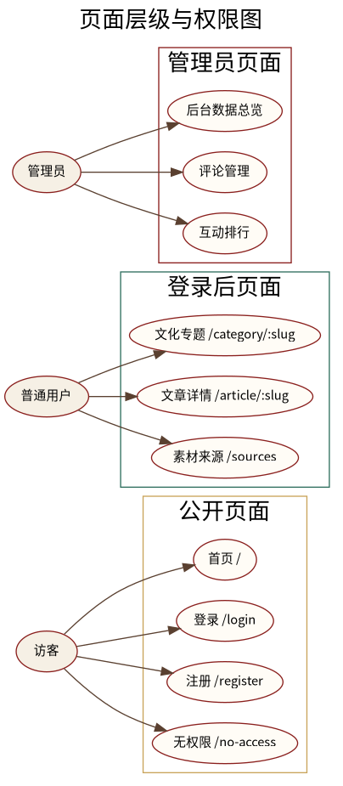
图 1 页面层级与权限图

2.5 预期效果
项目预期达到四方面效果：第一，页面在桌面端与移动端均能保持清晰布局，符合响应式展示要求；第二，登录注册与验证码功能能够与数据库联动，形成真实用户数据；第三，注册用户能够围绕文章产生点赞、评论、转发和浏览记录，后台能够查看这些数据；第四，整体页面风格与中华优秀传统文化主题一致，使课程作品在功能与视觉上都具有较高完成度。

网站设计

设计方案

3.1 设计方案
系统采用浏览器—前端工程—后端服务—MySQL 数据库的四层结构。前端通过 Vite 运行在 5173 端口，后端 Spring Boot 运行在 8080 端口，前端请求统一通过 /api 代理到后端。用户在浏览器中访问 Vue 页面后，页面组件通过 Axios 调用后端 API；后端 Controller 接收请求后调用 Service；Service 通过 Mapper 访问 MySQL 表或视图；后端统一返回 ApiResponse JSON。
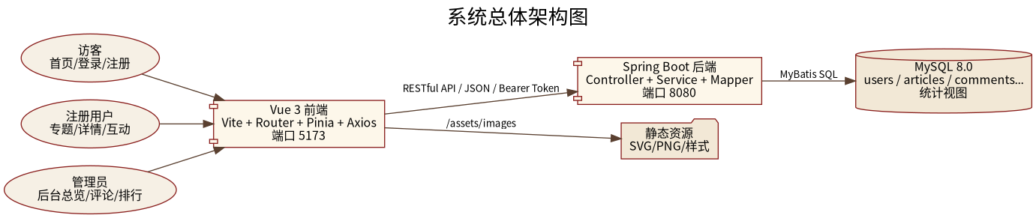
图 2 系统总体架构图
页面层次设计遵循三级结构：一级为首页、登录、注册等入口页面；二级为需要登录的专题列表页和素材来源页；三级为动态文章详情页。管理员页面属于独立后台模块，使用左侧导航、统计卡片和表格布局。视觉风格参考项目 Design.md 中的“Chinese heritage, digital museum, elegant, calm, scholarly”方向，使用朱砂红、金色、纸张背景、墨色文字等要素，形成一致的新中式风格。
前端组件设计上，NavBar、FooterBar、ArticleCard、CaptchaBox、CommentList、SharePanel 等组件被复用到多个页面，降低页面重复代码。API 层按 auth、article、admin 分文件组织；路由层集中管理页面路径和权限；stores/auth.js 管理 token 与用户角色。后端分为 auth、content、admin、user、config、mapper、common 等包，保持业务模块清晰。
模块 | 前端文件/后端包 | 说明
认证模块 | frontform/src/api/auth.js；backform/auth | 验证码、注册、登录、退出、Token 处理
内容模块 | frontform/src/api/article.js；backform/content | 分类、精选、列表、详情、互动数据
后台模块 | frontform/src/api/admin.js；backform/admin | 数据总览、评论管理、互动排行
权限模块 | router/index.js；config/AuthInterceptor.java | 前端路由守卫与后端接口拦截
数据模块 | db/db/*.sql；mapper/*.xml | 建表、种子数据、统计视图和 SQL 查询

功能设计
功能设计以用户流程为中心。游客访问首页时只能看到公开内容和注册登录入口；点击受保护专题时，前端路由守卫会将其跳转到登录页。用户登录后，token 与用户信息保存在 localStorage 中，刷新页面后 Pinia 会从本地恢复登录状态。文章详情页支持互动操作，点赞使用 POST 与 DELETE 实现幂等切换，评论使用 POST 添加并通过分页接口加载，转发记录包含 channel 字段。
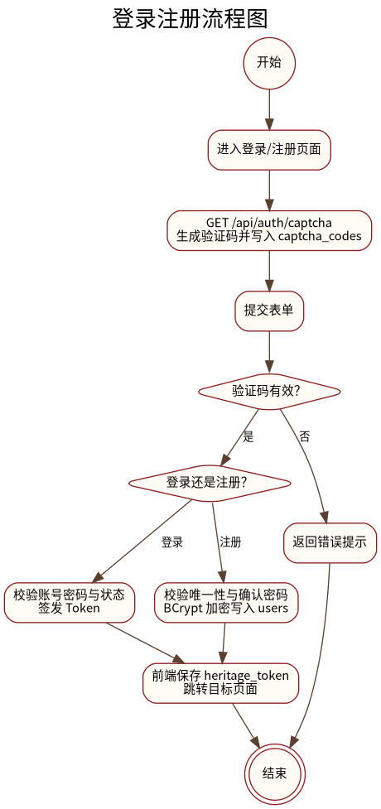
图 3 登录注册流程图
验证码设计是本项目的关键功能之一。前端 CaptchaBox 组件向 GET /api/auth/captcha 请求验证码，后端生成 captchaKey、captchaImage 和 expireAt，并将验证码写入 captcha_codes 表。登录或注册时，后端先校验验证码是否存在、是否过期、是否匹配和是否已使用，再执行后续账号校验或注册写库操作。该流程保证验证码既用于页面展示，也参与后端验证。
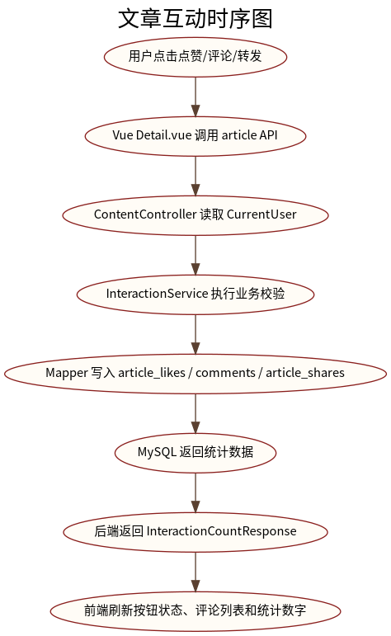
图 4 文章互动时序图
后台功能围绕课程要求中的“后台能查看所有子网页点赞、评论等数据”展开。后台数据总览页面调用 /api/admin/dashboard，显示总用户数、总文章数、总点赞数、总评论数、总转发数和总分类数；评论管理页面调用 /api/admin/comments，可按状态筛选评论并修改状态；互动排行页面调用 /api/admin/interactions，根据浏览、点赞、评论、转发聚合计算文章热度。

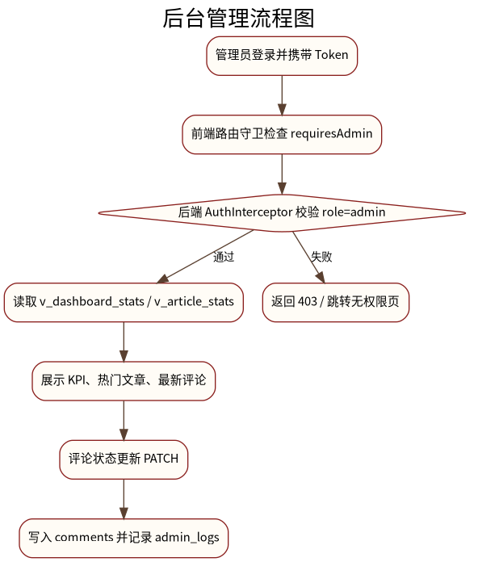
图 5 后台管理流程图

3.3 数据库设计
数据库名称为 heritage_culture_site。表结构围绕用户、验证码、分类、文章、素材来源、点赞、评论、转发、浏览记录和管理员日志设计。users 表保存普通用户和管理员，role 字段区分 user 与 admin；categories 与 articles 构成专题和文章的一对多关系；article_likes、comments、article_shares、page_views 分别记录不同互动行为；article_sources 保存文章素材来源，满足课程要求中素材需要注明出处的要求；admin_logs 记录管理员操作。
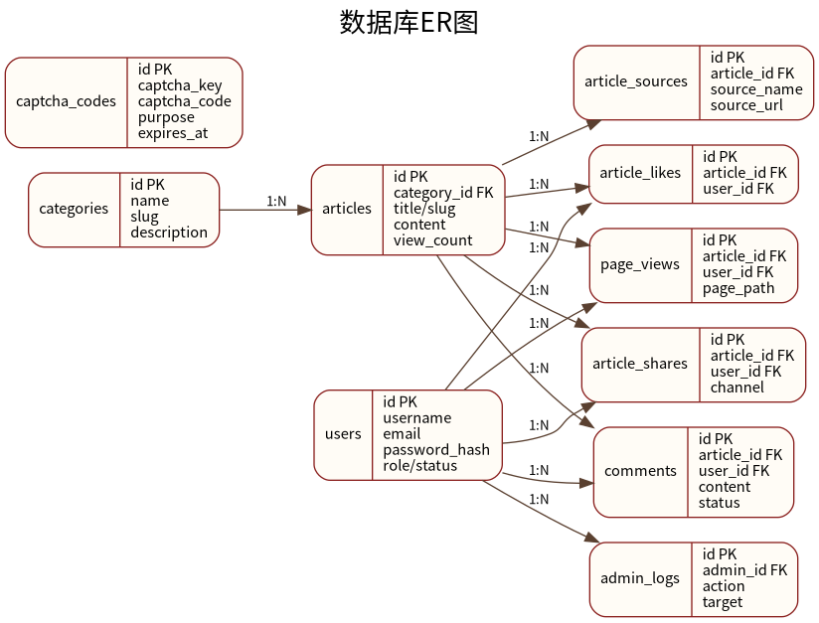
图 6 数据库 ER 图
数据表/视图 | 主要字段 | 用途
users | username、email、password_hash、role、status | 保存用户和管理员账号，支持权限控制
captcha_codes | captcha_key、captcha_code、purpose、used、expires_at | 保存登录/注册验证码
categories | name、slug、description、cover_image | 保存六类文化专题
articles | category_id、title、slug、content、view_count | 保存文章主体内容
article_sources | article_id、source_name、source_url、source_type | 保存素材来源说明
article_likes | article_id、user_id | 保存用户点赞关系，唯一约束防止重复点赞
comments | article_id、user_id、content、status | 保存评论及审核状态
article_shares | article_id、user_id、share_channel | 保存转发渠道记录
page_views | article_id、user_id、page_path | 保存访问记录与浏览量
v_dashboard_stats | total_users、total_articles 等 | 后台首页统计视图

3.4 接口设计
接口采用 RESTful 风格，统一返回 ApiResponse，结构为 code、message、data。HTTP 状态码与业务 code 保持基本一致，常见错误包括 400 参数错误、401 未登录或验证码错误、403 权限不足、404 资源不存在、409 数据冲突、500 服务端错误。前端请求登录后接口时，在请求头中携带 Authorization: Bearer <token>。
分类 | 接口 | 权限 | 说明
认证 | GET /api/auth/captcha | public | 生成验证码图片与 captchaKey
认证 | POST /api/auth/register | public | 注册用户并写入 users 表
认证 | POST /api/auth/login | public | 登录并返回 token 和用户信息
内容 | GET /api/categories | public | 返回专题分类
内容 | GET /api/articles/featured | public | 返回首页精选文章
内容 | GET /api/articles?category=&page=&size= | login | 分页返回专题文章
内容 | GET /api/articles/{slug} | login | 返回文章详情和素材来源
互动 | POST /api/articles/{id}/like | login | 点赞并返回互动统计
互动 | POST /api/articles/{id}/comments | login | 发布评论
后台 | GET /api/admin/dashboard | admin | 返回后台统计数据
后台 | PATCH /api/admin/comments/{id}/status | admin | 更新评论状态

网站实现

4.1 项目结构与运行方式
项目目录主要由 frontform、backform、db/db、docs 和课程要求文件组成。frontform 为 Vue 前端工程；backform 为 Spring Boot 后端工程；db/db 保存数据库脚本；docs/API.md 保存接口文档；Design.md 与 Agent_Frontend_Reference.md 保存页面设计参考。运行时应先完成数据库初始化，再启动后端，最后启动前端。
步骤 | 命令或文件 | 说明
数据库初始化 | 01_create_database.sql → 02_schema.sql → 03_seed.sql → 04_views.sql → 05_queries.sql → 06_mybatis_adjustments.sql | 创建数据库、表、测试数据和统计视图
后端启动 | backform/gradlew.bat bootRun 或 ./gradlew bootRun | 启动 Spring Boot，默认端口 8080
前端启动 | frontform/npm install；npm run dev | 启动 Vite，默认端口 5173
接口代理 | vite.config.js 中 /api → http://localhost:8080 | 解决开发环境跨域和 API 转发
验收测试 | backform/acceptance_test.py | 按验证码、登录、互动、后台权限顺序验证接口

4.2 前端页面实现
前端以 Vue 单文件组件组织页面。Home.vue 实现首页 Hero、文化专题卡片、精选文章和素材来源摘要；Category.vue 根据路由参数 slug 加载专题文章；Detail.vue 实现文章封面、正文、素材来源、点赞、评论与转发；Login.vue 和 Register.vue 调用验证码组件完成表单验证；Sources.vue 集中说明素材来源；admin 目录下的 Dashboard.vue、Comments.vue、Interactions.vue 分别对应后台总览、评论管理和互动排行。
路由守卫是前端权限控制的关键。router/index.js 在每次导航前调用 auth.loadFromStorage() 恢复本地登录状态；如果目标路由包含 requiresAuth 且用户未登录，则跳转到登录页并带上 redirect；如果目标路由包含 requiresAdmin，则进一步判断 isAdmin，不满足时跳转到无权限页。这样既保证游客只能访问公开页面，也保证普通用户无法进入后台。
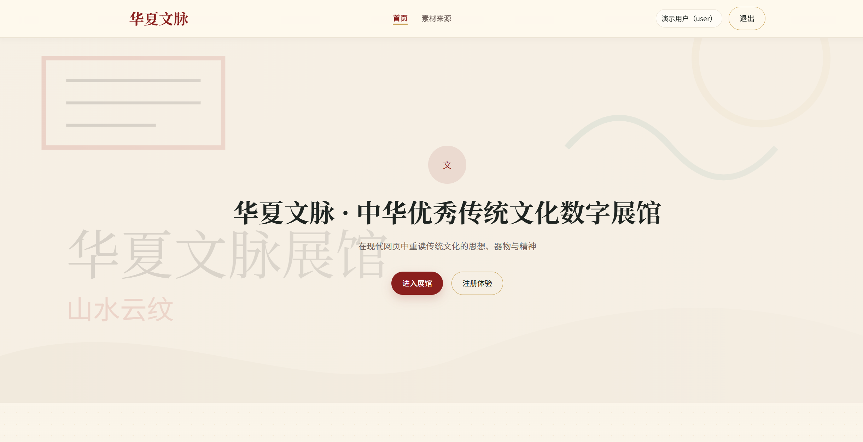
图 7 首页桌面端展示

4.3 后端功能实现
后端采用分层实现。AuthController 提供验证码、注册、登录和退出接口；AuthService 处理注册校验、密码加密、登录校验和 Token 签发；CaptchaService 负责验证码生成与验证；TokenService 负责 Token 的签发、验证和撤销。ContentController 提供分类、文章、浏览、点赞、评论、转发等接口；AdminController 提供后台数据总览、评论列表、评论状态修改和互动排行。
AuthInterceptor 是后端权限控制的核心。拦截器先放行 OPTIONS、非 /api 请求和 public 接口，再从 Authorization 请求头解析 Bearer Token 并校验用户信息。如果访问 /api/admin/ 开头的接口，还会判断 currentUser.role() 是否为 admin。未携带 Token 或 Token 无效返回 401，角色不足返回 403。
MyBatis Mapper 分为 UserMapper、CaptchaMapper、CategoryMapper、ArticleMapper、CommentMapper、LikeMapper、ShareMapper、ViewMapper、AdminMapper 等，分别对应业务表和统计查询。后端使用 DTO 控制接口输出，避免直接暴露数据库行结构，并通过 GlobalExceptionHandler 统一异常响应。

4.4 页面结果展示
本节按照用户浏览顺序展示主要页面。页面截图来自项目原型与实现参考，整体风格采用米白背景、朱砂按钮、卡片式内容和传统文化图像，满足统一风格与响应式展示要求。
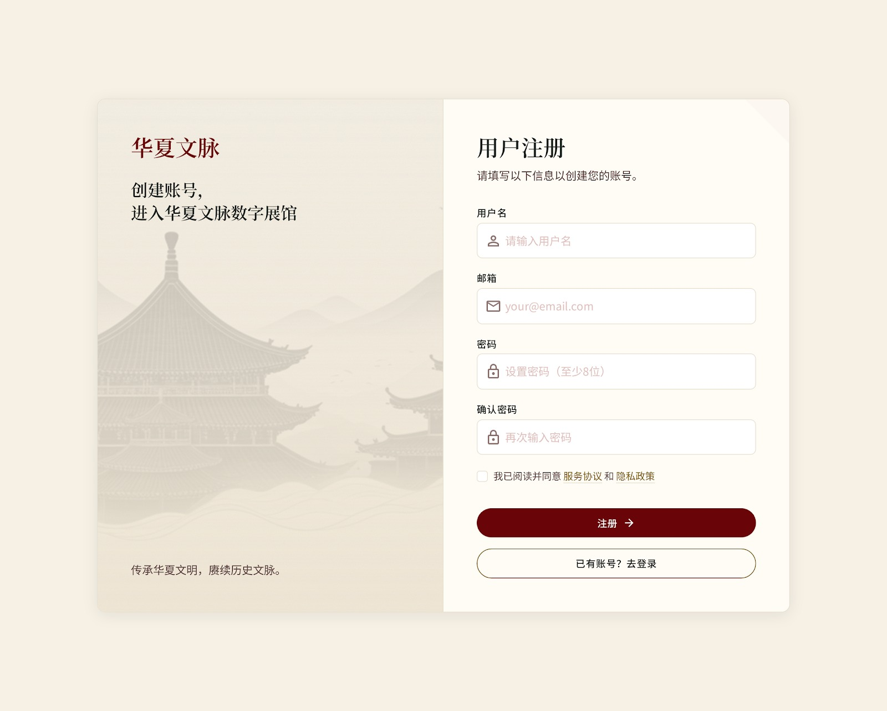
图 9 注册页展示
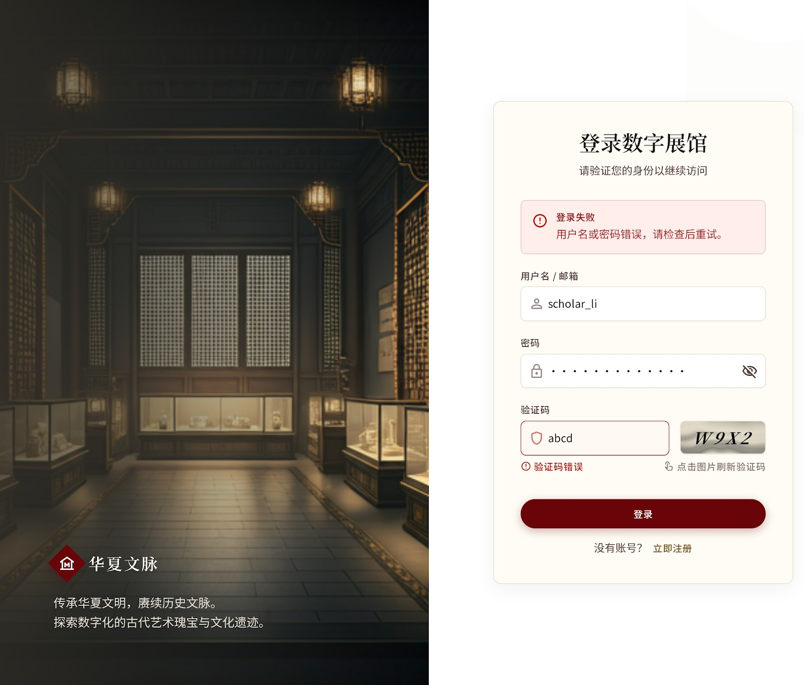
图 10 登录页展示
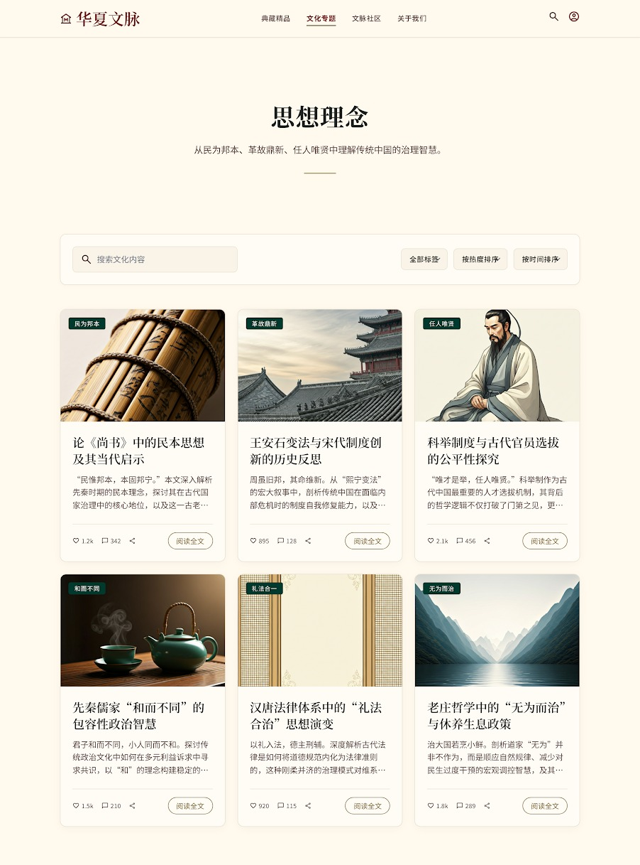
图 11 专题页展示
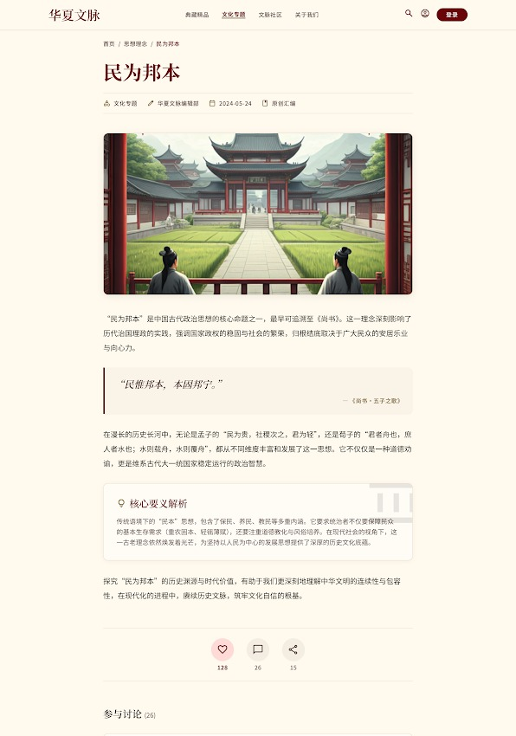
图 12 文章详情页展示
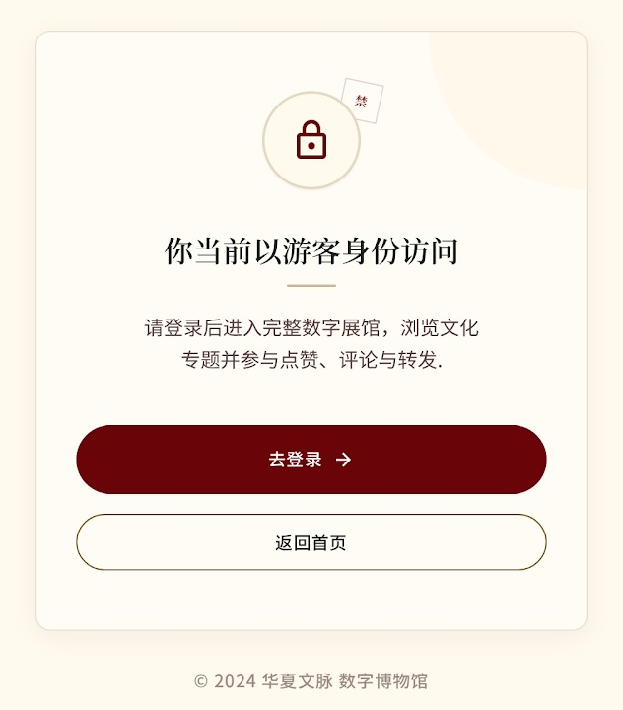
图 13 无权限页展示
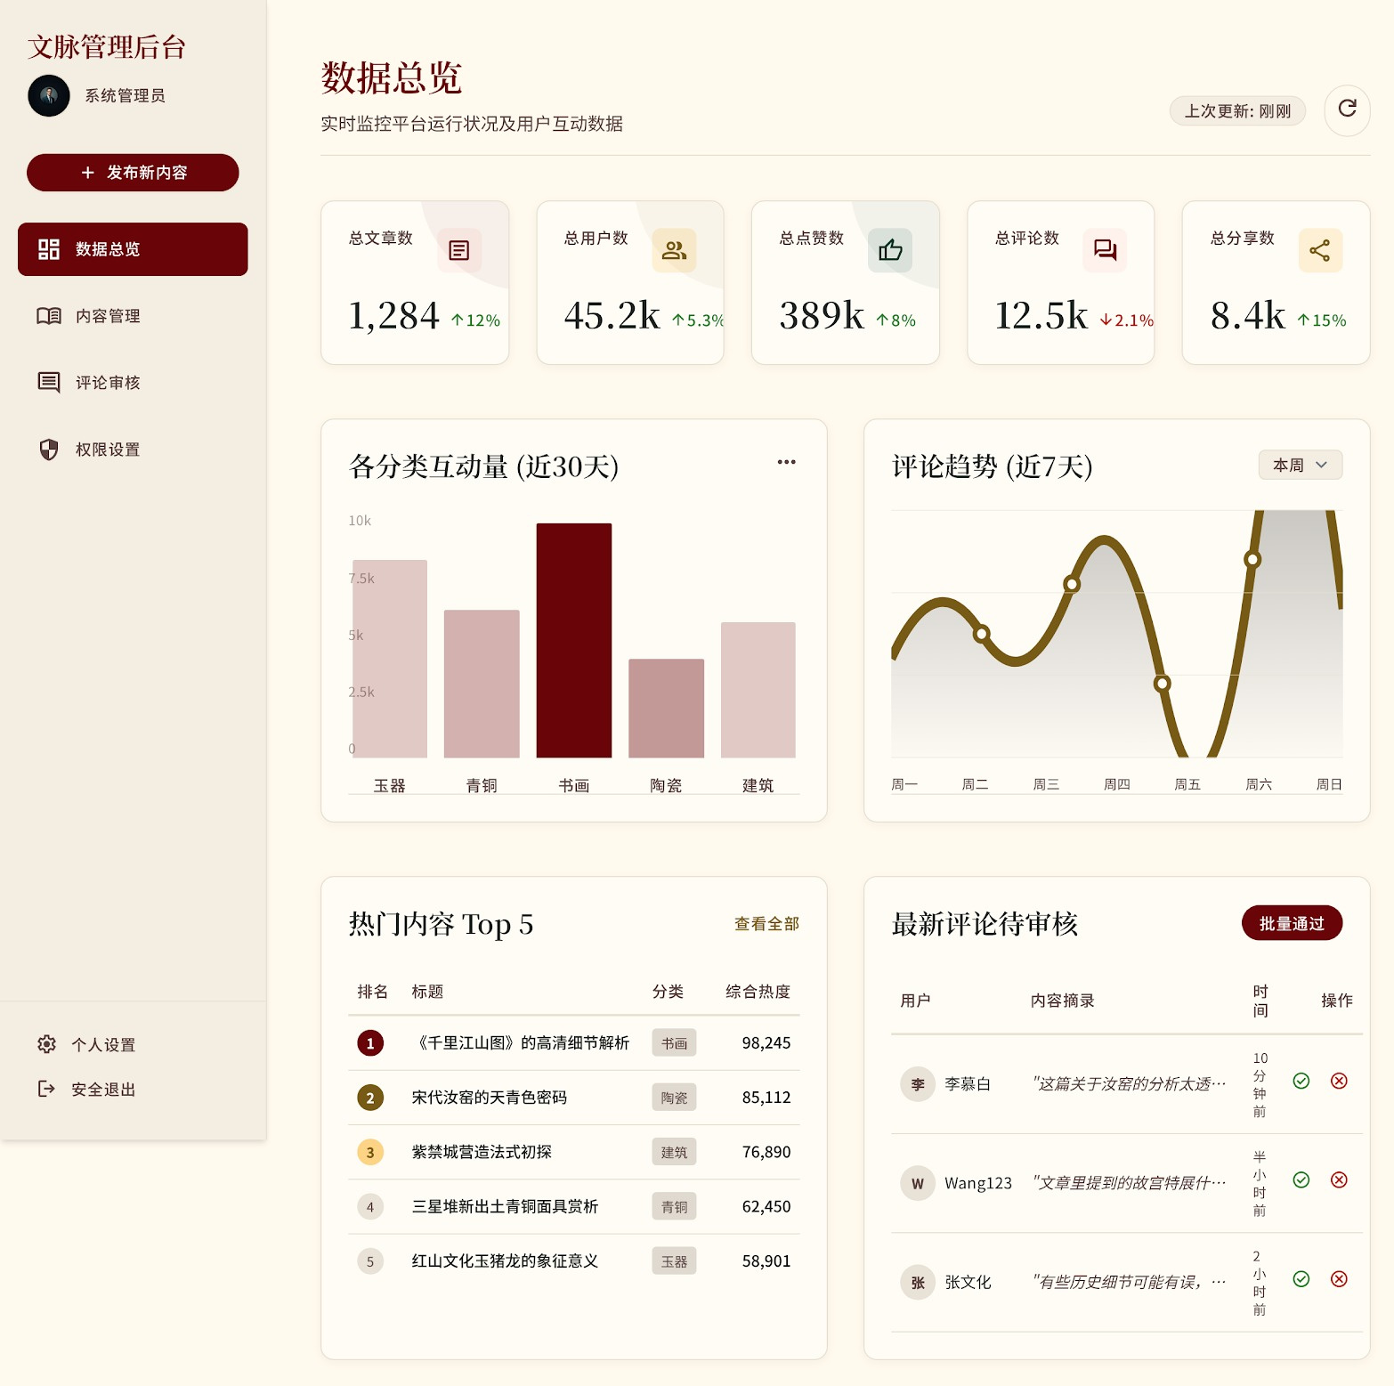
图 14 后台总览页展示
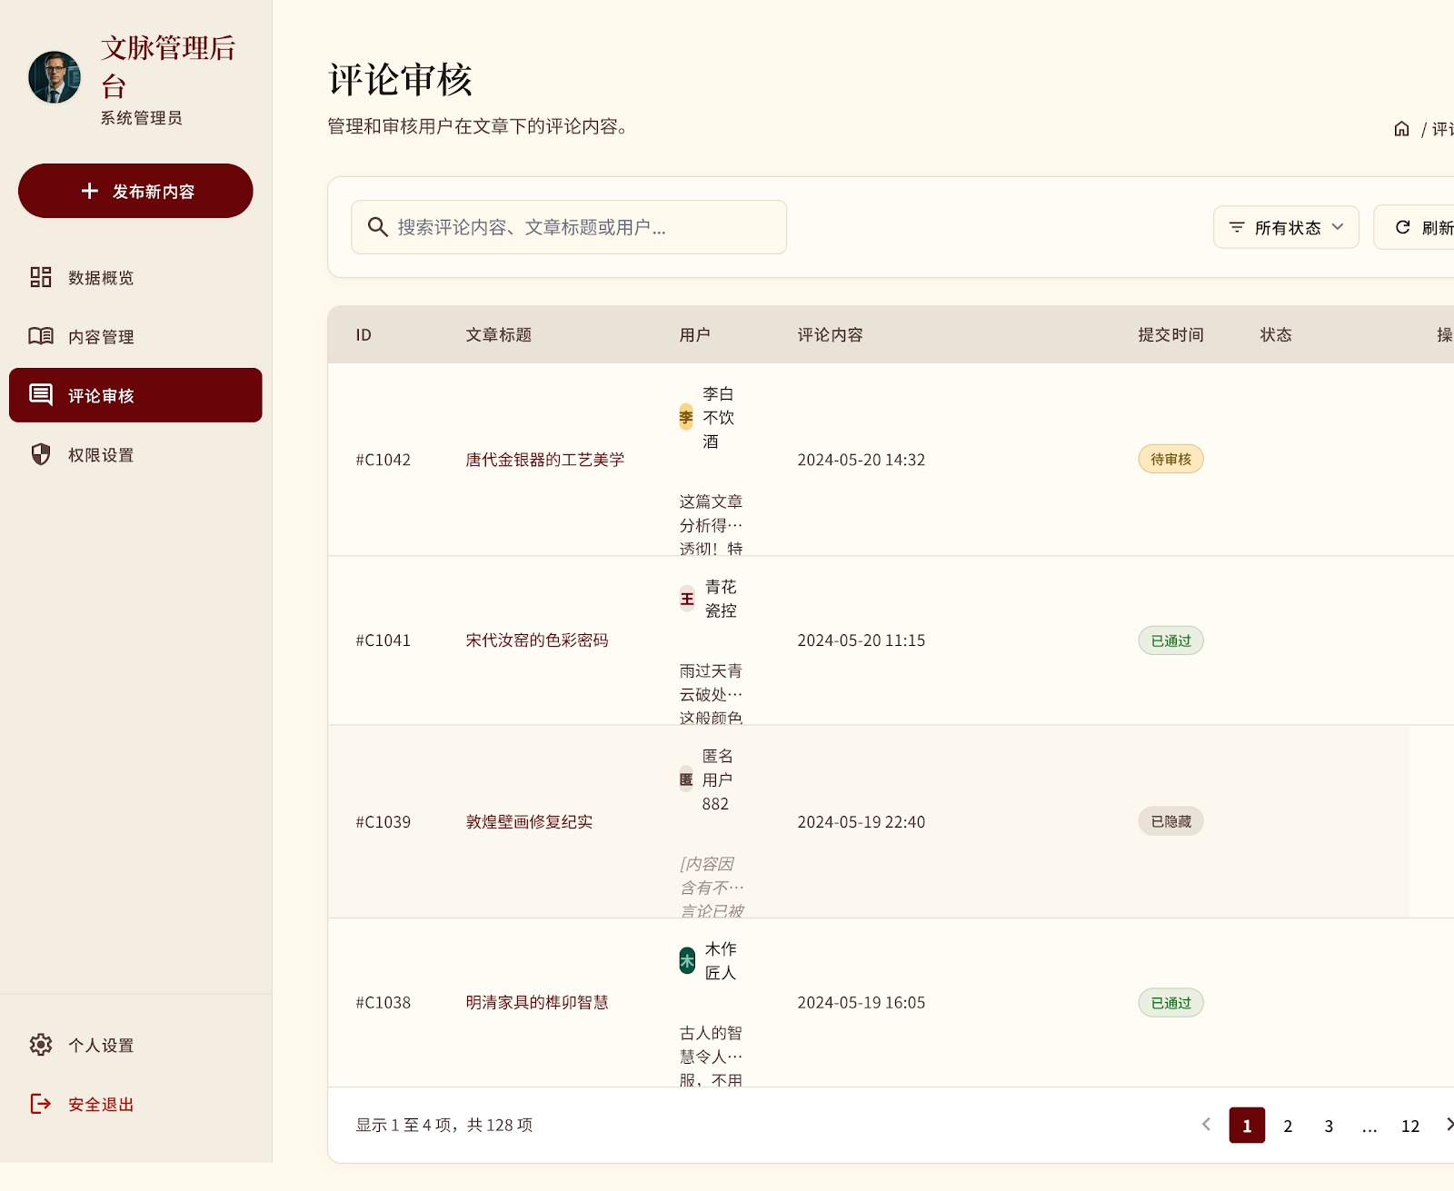
图 15 评论管理页展示
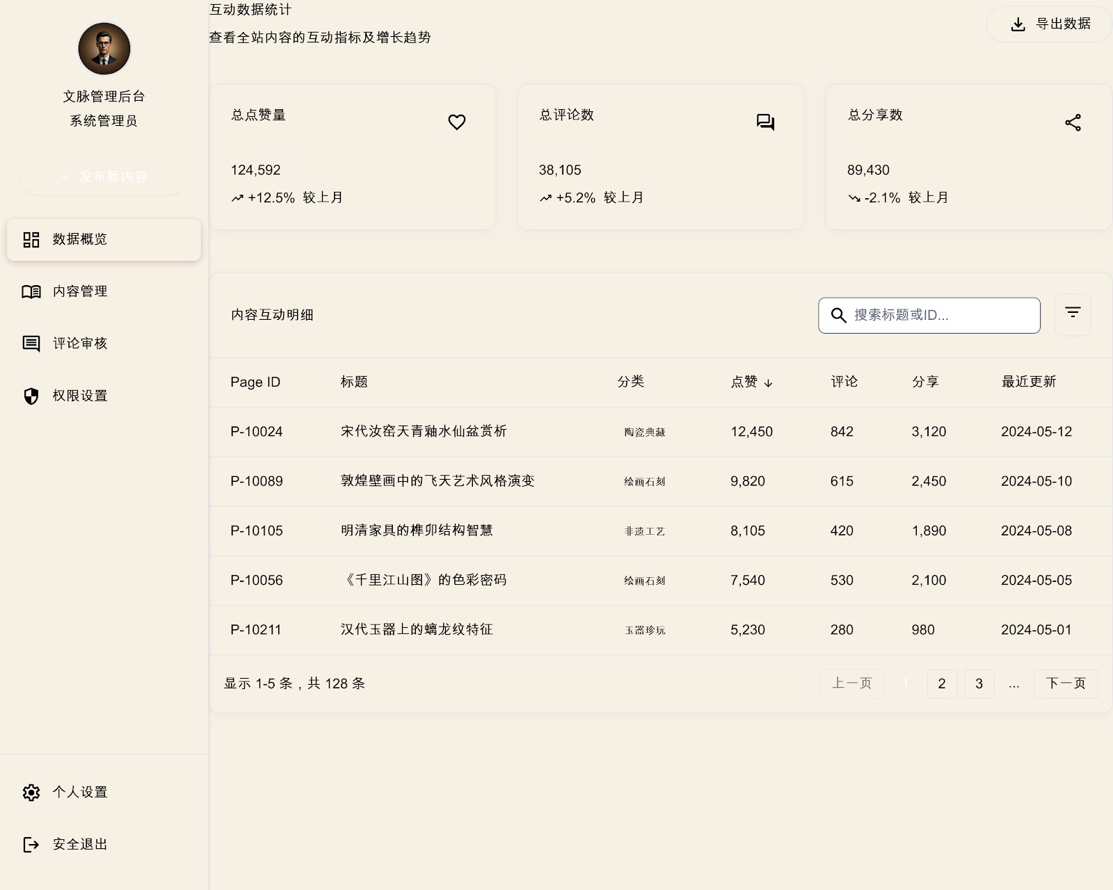
图 16 互动排行页展示
注册页采用左右分栏布局，左侧为传统文化背景和站点名称，右侧为用户名、邮箱、昵称、密码、确认密码和验证码输入。登录页同样使用沉浸式视觉背景，提示错误信息并展示验证码。专题页以卡片网格呈现文章，详情页则将封面、正文、来源、评论和互动数据整合在同一页面中。后台页面使用侧边导航、统计卡片和数据表格，便于管理员快速查看和处理互动数据。

5 测试与运行
项目提供了前端、后端和数据库的运行说明。数据库脚本需要按顺序执行，保证外键关系、种子数据和视图都已创建；后端通过 Gradle 启动后连接 heritage_culture_site 数据库；前端通过 Vite 代理访问 /api。默认测试账号为 demo/demo123456 和 admin/admin123456，前者用于普通用户流程，后者用于后台管理员流程。
验收测试脚本 acceptance_test.py 按课程功能顺序组织：先请求验证码并完成登录，再访问分类、精选文章和受保护文章详情；随后执行浏览、点赞、取消点赞、评论、转发等互动接口；最后验证普通用户访问后台应返回 403，管理员访问后台应返回 200，并测试管理员评论状态修改。该测试流程能够覆盖课程要求中的主要功能点。
测试项 | 输入/操作 | 期望结果
游客访问首页 | 打开 / | 可查看首页、分类预览和精选文章
游客访问专题 | 打开 /category/thought | 前端跳转 /login 或提示无权限
验证码登录 | GET captcha 后 POST login | 返回 token 与 user 信息
文章详情 | 登录后打开 /article/people-as-foundation | 返回正文、来源和互动统计
点赞/取消点赞 | POST like；DELETE like | 数据库更新，返回最新计数，重复操作不报 500
发表评论 | POST comments | comments 表增加记录，列表可分页查看
普通用户访问后台 | demo 打开 /admin/dashboard | 返回 403 或跳转无权限页
管理员访问后台 | admin 打开 /admin/dashboard | 显示 KPI、热门文章、最新评论

总结
本课程设计完成了“华夏文脉 · 中华优秀传统文化数字展馆”的设计与实现。项目从课程主题出发，围绕中华优秀传统文化构建了具有统一视觉风格的数字展馆页面，并通过 Vue 3 前端、Spring Boot 后端和 MySQL 数据库实现了注册、登录、验证码、权限控制、专题浏览、文章详情、点赞、评论、转发和后台统计等功能。相较于普通静态页面，本项目具备完整的数据流和权限流，能够较好地满足课程设计任务书中的动态功能要求。
开发过程中遇到的重点问题主要包括三类：第一是游客权限与登录后权限的边界，需要同时在前端路由守卫和后端拦截器中控制，防止只做前端限制导致接口可被绕过；第二是验证码与用户注册登录流程的衔接，需要确保验证码生成、显示、过期、使用状态和表单提交一致；第三是图片资源路径和前后端代理问题，需要将课程展示图片放在 public/assets/images 目录并通过 /assets 路径直接访问，避免前端错误拼接后端地址。
后续可改进方向包括：增加文章搜索与标签筛选，完善评论敏感词与审核策略，增加后台图表可视化，加入作品推荐或学习路线功能，进一步优化移动端适配与无障碍体验。总体而言，本项目在主题表达、页面结构、数据库设计、接口实现和后台管理方面形成了相对完整的 Web 开发课程设计闭环。

